Correction CM1
Programme de travail du mardi 14 avril

Dictée :
Un éléphant d’Afrique vivait près d’un fleuve. La ville d’à côté abritait un mammifère. Nous étions à l’aventure quand vous avons quitté notre congénère. Alors le boulanger et la grenouille entendirent un bruit assez fort. Avant cela, ils avaient entendu comme un cri.

Conjugaison :
Ils jouent aux échecs. ils joueront aux échecs.
Hier, tu étais grand. Demain, tu seras grand.
Vous ne pouvez pas chanter. Vous ne pourrez pas chanter.
J’ai un coup de soleil. J’aurai un coup de soleil.
Je produirai un grand effort.
Il apprendra ses tables de multiplications.
Vous enlèverez vos chaussures avant d’entrer !
Moi et ma cousine accrocherons de nouveaux rideaux.
Les puces envahiront notre maison.
Tu détruiras mon château de sable.

Calculs :
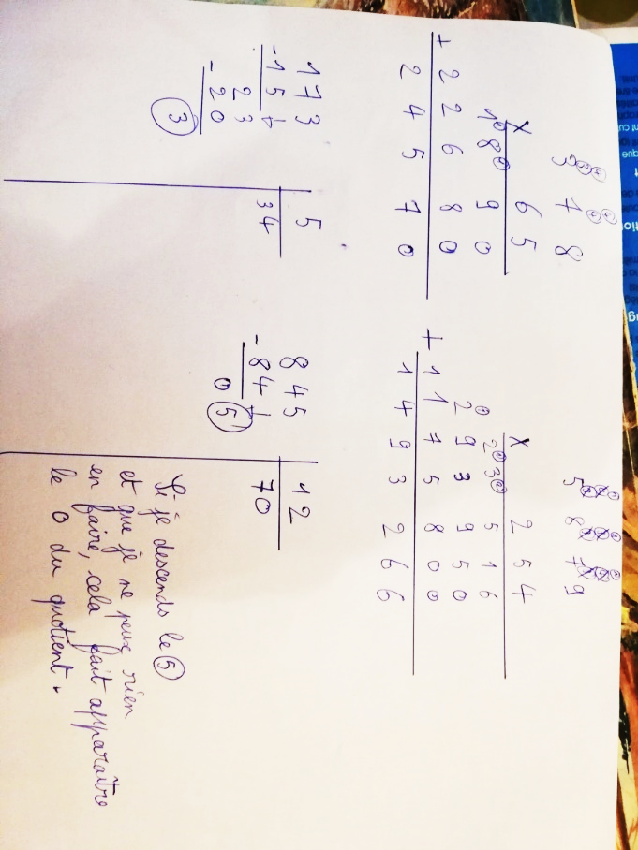
Littérature :
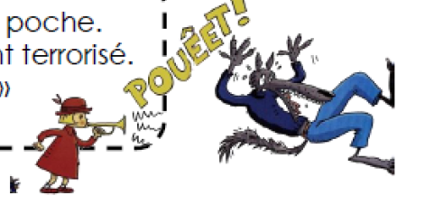
Problèmes :
Problème n°3 :
Il fallait soustraire le nombre de pharmaciens en 1981 à celui des pharmaciens en 2000 : 58 407 – 37 820 = 20 587
L’augmentation du nombre de pharmacien entre 1981 et 2000 est de 20 587.
Problème n°4 :
Il fallait soustraire le nombre de place au parterre au nombre de place total :
3 030 – 1 865 = 1 165
Il y a 1 165 places au balcon.
Problème n°5 :
Il soustraire le nombre de timbres de différence à celui des timbres détenus par Eliane : 520 – 318 = 202
Sylvie a 202 timbres.
